Mediteran 4*

Лето 2012 года

Цены от:
Количество ночей | Тип питания | Стоимость, руб.
7 ночей/8дней | Завтраки | 59901
7 ночей/8дней | Полупансион | 64939
10 ночей/11дней | Завтраки | 81014
10 ночей/11дней | Полупансион | 88291
14 ночей/15дней | Завтраки | 89411
14 ночей/15дней | Полупансион | 99568
*Цена указана за 2-х человек

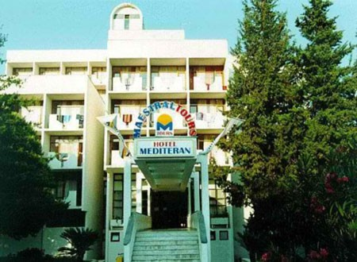

Контактная информация
Адрес | Becici 85310, Budva
Телефон | +382 86 47 18 45
Факс | +382 86 47 18 45
E-mail | reservations@hotel-lancaster.fr
Сайт: | http://www.hotelmediteran.info

Тип гостиницы: Гостиница
Расположение: 1-я линия, Пляжный
Транспортная доступность:
Близость к аэропорту - Близко (> 20 до 40 км)

Об отеле:
Отель был полностью реконструирован в 2004 г. Для самых маленьких гостей есть детская площадка, анимация (редкость для Черногории). Рекомендуем для семейного отдыха. В 2006 году гостиница ввела в эксплуатацию лечебный комплекс, который предлагает лечение грязями, электротерапию, ароматерапию, ингаляции, различные антистрессовые программы и программы, направленные на повышение иммунитета. В 2008 году рядом с отелем завершилось строительство единственного в Черногории аквапарка.

Месторасположение:
Отель расположен в тихом спокойном месте, в 100 м от известного пляжа Бечичи и в 3 км от Старого города Будвы.

Количество номеров:
230 номеров

Типы номеров:
- Standard rooms
- Superior rooms
- Deluxe rooms
- Prestige rooms
- Standard Suite
- Superiour Suite
- Deluxe suite
- The Suite Marlene Dietrich
- The Suite Emil Wolf

Описание номеров:

- кондиционер
- ванная комната
- мини-бар
- телевизор
- телефон
- фен
- сейф
- балкон

Инфраструктура отеля:
Отель располагает двумя конференц-залами на 100 и 70 мест.
Типы питания:
- завтрак и ужин – шведский стол

Сервис:
- гараж с парковкой
-аптека
- прачечная
- аренда машин
- организация экскурсий
- вызов такси
- reception

Развлечения и спорт:
- Интернет-кафе
- дискотека
- кабаре
- ночной клуб Laguna
- художественная галерея
- магазины
- парикмахерская
- аквапарк (7500 кв. м.)
- 6 бассейнов
- 10 water slides
- fast river 200 м
- открытая площадка для принятия солнечных ванн
- теннисные корты
- волейбольная и баскетбольная площадки
- бильярд
- настольный теннис
- водные виды спорта
- 3 сауны
- русская баня
- хамам
- массаж
- солярий
- салон красоты
- фитнес-центр

Для детей:
- детская игровая площадка
-анимация

Рестораны, бары:
- ресторан
- кафе Opera
- a la cart ресторан Amfora
- пиццерия на пляже
- английский паб
- аперитив-бар

Пляж:
- В 70 м от отеля
- мелкогалечный
- зонтики и лежаки на пляже – платно

